HENNLICH se po deseti letech znovu stal Firmou roku Ústeckého kraje
Litoměřice, xx. října 2026 – Společnost HENNLICH zvítězila v regionálním kole soutěže Firma roku 2026 Ústeckého kraje. Na úspěch navázala přesně po deseti letech. Do soutěže se poprvé přihlásila v roce 2016 a tehdy ji také vyhrála. Vítězstvím v krajském kole postupuje do celostátního finále, které se uskuteční 10. prosince na pražském Žofíně.
„To, že se nám podařilo uspět znovu právě po deseti letech, je pro nás mimořádně cenné. Vnímáme to jako ocenění práce našich lidí i důvěry zákazníků a obchodních partnerů. Za dobu našeho působení se firma výrazně rozvinula, ale stále stojí na odbornosti, dobrých vztazích a ochotě hledat řešení pro český průmysl,“ říká Pavel Šumera, jednatel společnosti HENNLICH.
Litoměřická společnost působí na českém trhu od roku 1991. Je průmyslovým distributorem a dodavatelem technických řešení pro strojírenské, automobilové, chemické, papírenské či důlní firmy. Kromě širokého portfolia průmyslových komponentů se věnuje také vlastnímu vývoji, výrobě, montáži a realizaci technických zařízení a celků na míru zákazníkům. Ocenění přichází v roce, kdy firma získala také titul Inovační firma Ústeckého kraje za vývoj 3D elektromechanického manipulátoru pro letecké motory společnosti Boeing.
Soutěž Firma roku oceňuje podniky v jednotlivých krajích a následně vybírá celostátního vítěze. Pro HENNLICH je letošní výsledek návratem na první místo regionálního kola po deseti letech a současně příležitostí představit v celostátním finále práci firmy i její přínos pro průmysl a Ústecký kraj.
Link na zprávu:

FOTO:
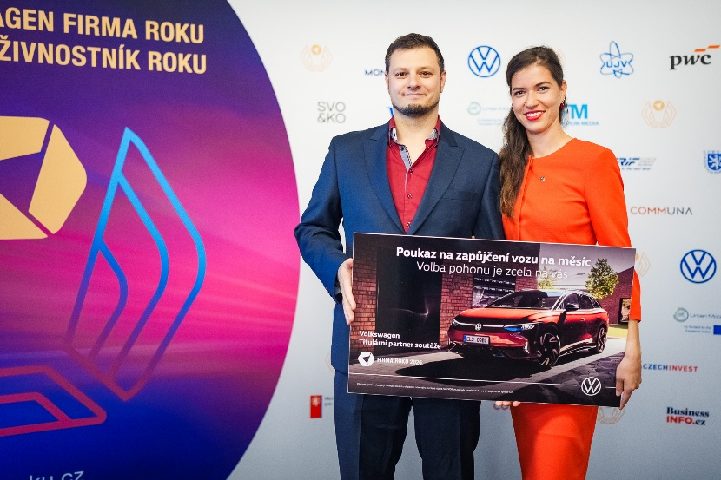
Popisek:
Společnost HENNLICH zvítězila v regionálním kole soutěže Firma roku 2026 Ústeckého kraje. Na úspěch navázala přesně po deseti letech. Do soutěže se poprvé přihlásila v roce 2016 a tehdy ji také vyhrála. Titul Firma roku Ústeckého kraje na oficiálním vyhlášení v Mostě převzal obchodní ředitel firmy Pavel Šumera ml. společně se svou ženou Nikolou.
Kontakt pro média:
Ing. Martin Jonáš
PR manažer
HENNLICH s.r.o.
Tel: 724 269 811
e-mail: jonas@hennlich.cz

O firmě HENNLICH s.r.o.:
Společnost HENNLICH je důležitým partnerem pro společnosti ze strojírenského, automobilového, chemického, papírenského či důlního průmyslu. Bohaté zkušenosti má s dodávkami komponentů i celých systémů pro výrobce oceli, energií, investičních celků a hydrauliky. Zaměřuje se také na dynamicky rostoucí obor životního prostředí, zabývá se například instalacemi tepelných čerpadel nebo fotovoltaiky. Na domácím trhu působí od roku 1991.
Litoměřická firma je součástí evropské skupiny HENNLICH. Historie skupiny HENNLICH sahá do roku 1922, kdy v severočeském Duchcově založil Hermann A. Hennlich firmu specializovanou na dodávky pro strojírenství a doly. Od konce války společnost sídlí v rakouském Schärdingu. Po roce 1989 rozšířila aktivity i do dalších zemí střední a východní Evropy. Se zhruba 1000 spolupracovníky působí v 17 evropských zemích a v Indii.

